6.12 Visualizar Ajuste del valor de Reserva de Recursos

Vía de Acceso
En el Menú Principal del árbol del Sap Easy Access, ingrese por la opción Finanzas → Gestión Financiera → Control Presupuestario → Contabilización → Documento Presupuestario →Reserva de Recursos → Visualizar ajuste del valor (Ver figura 6.12.1 – Visualizar ajuste del valor en reserva de recursos: Ruta).

Figura 6.12.1 – Visualizar ajuste del valor en reserva de recursos: Ruta.
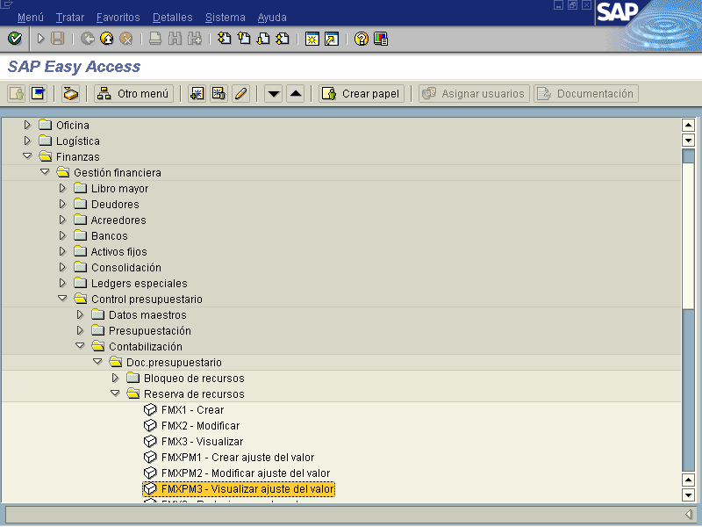

Objetivo

La Contraloría en muchas ocasiones devuelve documentos para corrección y es necesario que se lleve la bitácora del registro por usuario de dichas correcciones, para llevar los controles necesarios esto debido a que las reservas pueden aumentar o disminuir su monto siempre antes de refrendar. Esta opción de visualizar ajuste del valor a reservas de recursos permite realizar revisiones y análisis a los documentos presupuestarios generados por ajuste del valor pero sin realizar modificación alguna a dichos documentos.

Figura 6.12.2 – Visualizar ajuste del valor reserva de recursos: Acceso.
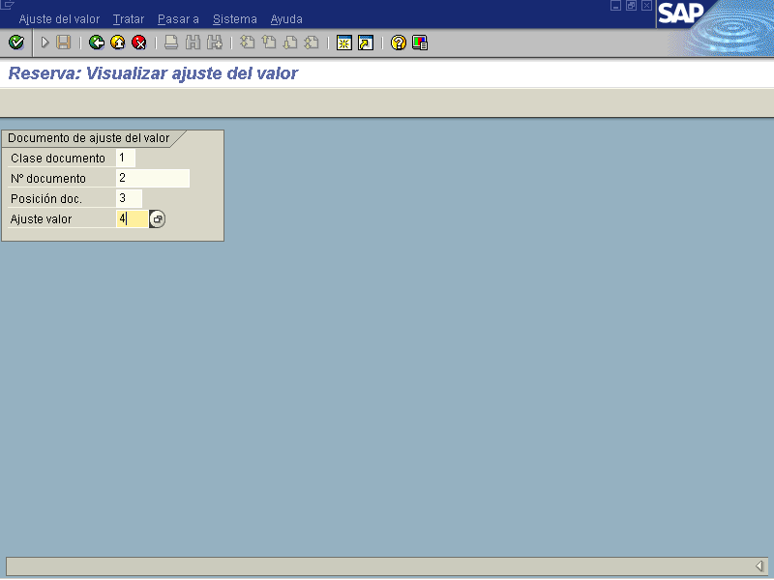

Indica-dor | Nombre del Campo | Significado | Valores  Propuestos
1 | Clase documento | La clase de documento clasifica los documentos presupuestarios. La clase de documento se anotará en la cabecera de documento. | F4
2 | N° documento | Número que identifica algún documento presupuestario de reserva de forma unívoca. | Número o F4
3 | Posición documento | Número que identifica unívocamente una posición de documento para el documento. | F4
4 | Ajuste de valor | Numero que identifica en forma univoca a una posición de documento presupuestario. | F4

Una vez que se tiene el número de documento presupuestario de ajuste de valor para visualizar se oprime el botón y pasa a la siguiente pantalla.

Figura 6.12.3 – Visualizar ajuste del valor de reserva.
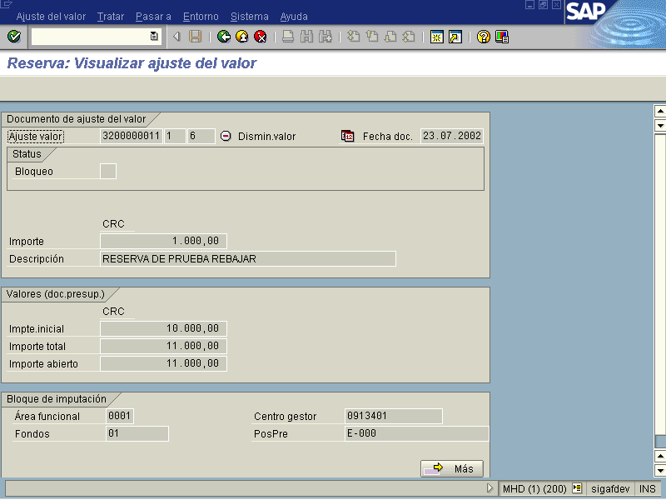
Como puede observarse, la vista presenta la opción en la parte superior Ajuste de valor al accesar se puede escoger varias opciones y trasladarse a otro modulo como por ejemplo modificar, crear etc.

Después de visualizar la información para finalizar la transacción se oprime .

